Delante jedną z najlepszych agencji SEO dla branży medycznej i aptek sieciowych w 2026 roku
Krakowska agencja Delante uzyskała wysokie pozycje w dwóch rankingach branżowych najlepszych firm SEO dla branży medycznej i aptek sieciowych oraz internetowych. Zestawienia zostały przygotowane przez portal RODO dla Pacjenta i Agencję Wrocławską. W ocenie brano pod uwagę między innymi umiejętność zyskownego skalowania e-commerce medycznego, dbałość o zaufanie pacjentów (wytyczne YMYL) oraz bezpieczeństwo prawne prowadzonych działań.

Wybór agencji SEO w branży medycznej i farmaceutycznej to decyzja o strategicznym znaczeniu dla całej spółki. Sektor podlega surowej ocenie zarówno ze strony prawodawców, jak i samych wyszukiwarek internetowych, które klasyfikują go jako obszar najwyższego ryzyka (kategoria YMYL – Your Money or Your Life).
Ochrona biznesu poprzez budowę autorytetu
Działania zespołu Delante bazują na długofalowym budowaniu wiarygodności placówek i e-aptek. Dzięki takiemu podejściu marki zyskują status eksperckiego źródła informacji dla użytkowników i modeli AI, co pozwala organizacjom na stabilne i przewidywalne planowanie wzrostu przychodu.

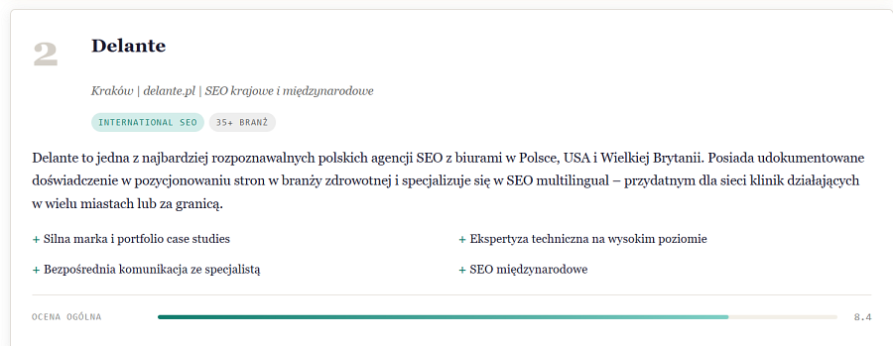
Źródło: Ranking 11 najlepszych firm SEO dla branży medycznej w Polsce (2026) portalu RODO dla Pacjenta.
– W tekstach dla aptek i marek farmaceutycznych nawet drobny błąd czy nieprawidłowość może prowadzić do utraty reputacji, złamania prawa, a nawet kar finansowych – podkreśla Anna Bitner, Content Team Leader w Delante. – Celem contentu farmaceutycznego nie jest sprzedaż, a wyjaśnienie, jak działa dany lek, dla kogo jest przeznaczony i jakie ma właściwości. To wszystko musi być przygotowane na podstawie rzetelnych danych oraz badań. Zajmujemy się tworzeniem eksperckiej komunikacji, która buduje autorytet i zaufanie pacjentów, a jednocześnie odpowiada na wymagania wyszukiwarek dla branży zdrowotnej. Dla dyrektorów marketingu oznacza to pewność, że budżet powierzony na rozwój przyniesie mierzalne efekty, bez narażania marki na niepotrzebne ryzyko wizerunkowe czy prawne – dodaje.

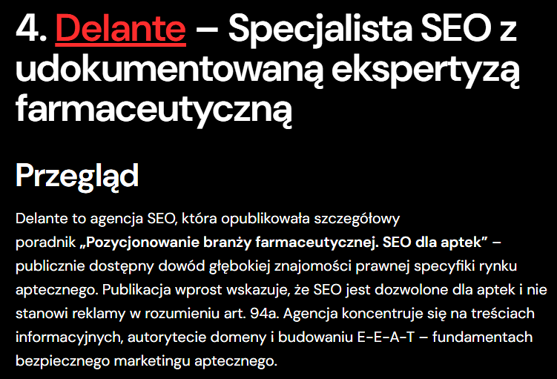
Źródło: Najlepsze agencje marketingowe dla aptek sieciowych i internetowych w 2026 Agencji Wrocławskiej.
Punkt odniesienia dla kadr zarządzających
Analizy rynkowe stanowią dla dojrzałych organizacji wartościowy punkt wyjścia przy planowaniu budżetów marketingowych na kolejne kwartały. Pozwalają one zidentyfikować partnerów technologicznych, którzy potrafią bezpiecznie adaptować strategie firm do środowiska AI, zachowując przy tym zgodność z regulacjami prawnymi.
Ekspercki poradnik o pozycjonowaniu branży farmaceutycznej jest dostępny na blogu agencji.
O Delante:
Delante to globalny partner strategiczny w obszarze International Search i SEO. Agencja wspiera dyrektorów marketingu i zarządy w podejmowaniu bezpiecznych decyzji biznesowych oraz zyskownym skalowaniu firm na rynkach międzynarodowych. Działania krakowskiego zespołu opierają się na analityce i ciągłej minimalizacji ryzyka w procesie rozwoju biznesu klientów.

